Fase | 4 | Grado | 4° |  | Campo | Ética, naturaleza y sociedades
Nombre del proyecto |  |  |  | Detectives del conflicto

Nombre del (de la) alumno(a): _________________________________________

Grado y grupo: ___________ No. Aciertos: _________ Calificación: __________

Fecha de aplicación: _________________________________________________

INDICACIONES: Lee con atención las siguientes preguntas y encierra el inciso de la respuesta correcta.

1.- Lee con atención el siguiente conflicto y elige la opción que ordena cronológicamente lo sucedido.

P | Q | R
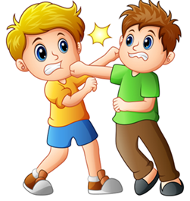  Carlos, el mejor amigo de Luis, al darse cuenta de lo sucedido, le gritó groserías a Mateo, y aunque Mateo intentó explicarle lo que sucedió, Carlos le dio un golpe y empezaron a pelear. | 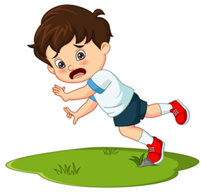  Al dar el timbre de salida al recreo, los alumnos salieron corriendo del salón y sin darse cuenta por las prisas, Mateo empujó a Luis y cayeron al piso. | 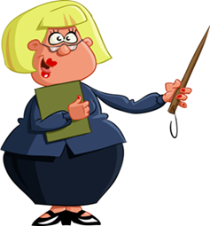  La maestra, al darse cuenta de la discusión, les llamó la atención a los dos alumnos y los llevó a la dirección para que dialoguen y expliquen lo sucedido, entregarles un reporte y solicitar la asistencia de sus padres para el siguiente día.

- P, Q, R | c) Q, P, R
- Q, R, P | d) R, Q, P

2.- A qué parte del conflicto corresponde el siguiente texto:
La maestra, al darse cuenta de la discusión, les llamó la atención a los dos alumnos y los llevó a la dirección para que dialoguen y expliquen lo sucedido, entregarles un reporte y solicitar la asistencia de sus padres para el siguiente día.
- Causa | c) Acción
- Consecuencia | d) Inicio

3.- De acuerdo con la cultura de la paz, ¿cuál era la forma correcta de resolver el conflicto entre Mateo y Carlos?
- Ser empático y solicitar a un mediador para tener oportunidad de golpearse por igual.
- No meterse en los problemas de los demás.
- Dialogando para conocer lo que sucedió por ambas partes y llegar a un acuerdo a través de la comunicación.
- Quedarse callado.

4.- ¿Qué función adopta la maestra al intervenir en el conflicto?
- Mediador | c) Negociador
- Castigador | d) Agresor

5.- La maestra, después de ver el conflicto ocurrido, propone al grupo realizar, con base en la cultura de la paz, un conjunto de 10 normas básicas a considerar durante el recreo, ¿cuál opción es la más adecuada a realizar por el grupo?
- Leyes | c) Mapa conceptual.
- Cartel | d) Decálogo

6.- ¿Cuál de las siguientes normas NO debería de escribirse en el documento a realizar por el grupo de Mateo y Carlos?
- Responder cualquier tipo de agresión.
- Utilizar la mediación para reconocer las emociones de los involucrados.
- Respetar a los compañeros y escuchar sus opiniones.
- Practicar el diálogo y la comunicación ante cualquier discusión.

CLAVE DE RESPUESTAS

REACTIVO | RESPUESTA |  | ACIERTOS | CALIFICACIÓN
1 | c |  | 6 | 10
2 | b |  | 5 | 8.3
3 | c |  | 4 | 6.6
4 | a |  | 3 | 5
5 | d |  | 2 | 3.3
6 | a |  | 1 | 1.6

TABLA DE ESPECIFICACIONES

REACTIVO | CAMPO | CONTENIDO | PDA
1 al 6 |  | La construcción colectiva de la paz: situaciones que generan diferencias y conflictos que afectan la convivencia entre las personas y grupos de pertenencia, causas y formas de resolverlo a través del diálogo, la comunicación y la empatía, para contribuir a la convivencia y la resolución de conflictos sin violencia. | Comprende que la paz es una construcción colectiva que demanda analizar críticamente las causas, desarrollo y consecuencias, de conflictos entre personas y/o grupos de pertenencia, y realiza propuestas para enfrentar las tensiones sin violencia, mediante la comunicación dialógica y la empatía.

